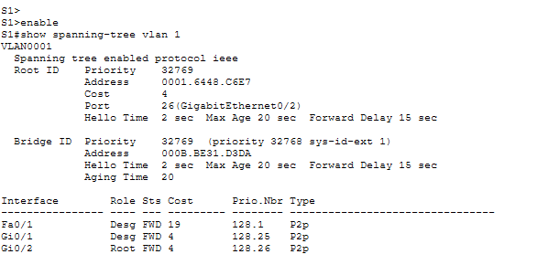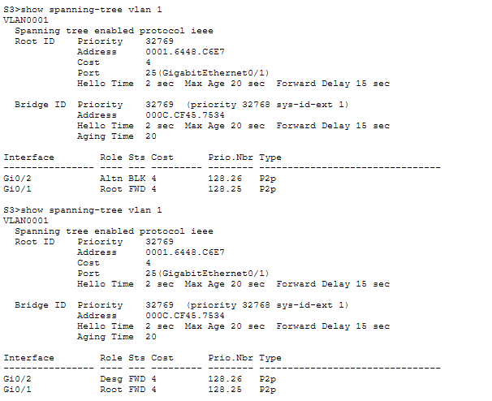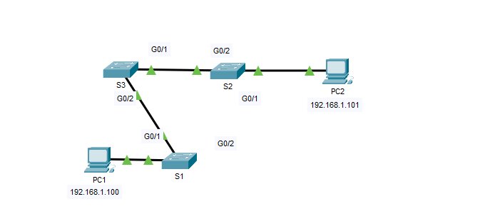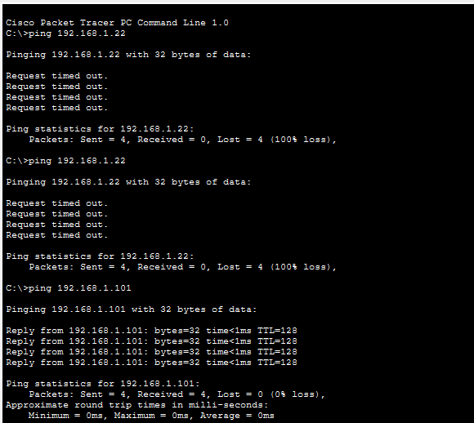

## Part 1: Observe a Converged Spanning-Tree Instance

**ตาราง Spanning Tree**

| Switch | Port | Status | Root Bridge? |
|---|---|---|---|
| S1 | G0/1 | Desg FWD | No |
| S1 | G0/2 | Root FWD | No |
| S2 | G0/1 | Desg FWD | **Yes** |
| S2 | G0/2 | Desg FWD | **Yes** |
| S3 | G0/1 | Root FWD | No |
| S3 | G0/2 | **Altn BLK** | No |

คำถามที่ 1: ไฟลิงก์สีส้มหมายถึงอะไร?
คำตอบ:
ไฟลิงก์สีส้มแสดงว่าพอร์ตนั้นไม่ได้ส่งต่อข้อมูลตามปกติ เนื่องจากถูก Spanning Tree Protocol (STP) กำหนดให้อยู่ในสถานะ Blocking เพื่อป้องกันการเกิดลูปในเครือข่าย แม้ว่าพอร์ตจะไม่รับส่งข้อมูลของผู้ใช้ แต่ยังคงรับและตรวจสอบ BPDU จากสวิตช์ตัวอื่น เพื่อเตรียมพร้อมกลับมาทำงานหากเส้นทางหลักเกิดปัญหา

คำถามที่ 2: เฟรมจาก PC1 ไป PC2 วิ่งเส้นทางไหน?
คำตอบ:
ข้อมูลจะเดินทางจาก PC1 → S1 → S2 → PC2 เนื่องจากลิงก์ระหว่าง S1 และ S2 เป็นเส้นทางที่ STP เลือกให้ใช้งาน (Forwarding State) และมีค่าเส้นทาง (Path Cost) ต่ำที่สุด จึงเป็นเส้นทางที่มีประสิทธิภาพมากที่สุดในการส่งข้อมูลไปยัง PC2

คำถามที่ 3: ทำไมเฟรมไม่วิ่งผ่าน S3?
คำตอบ:
STP ไม่เลือกเส้นทางผ่าน S3 เพราะจะทำให้เกิดเส้นทางซ้ำกับลิงก์ที่เชื่อมตรงระหว่าง S1 และ S2 อีกทั้งพอร์ตที่เกี่ยวข้องบน S3 ถูกกำหนดให้อยู่ในสถานะ Blocking ทำให้เฟรมไม่สามารถผ่านสวิตช์ตัวนี้ไปยังปลายทางได้

คำถามที่ 4: ทำไม STP ถึงบล็อกพอร์ตนี้?
คำตอบ:
STP บล็อกพอร์ตเพื่อกำจัดเส้นทางที่ซ้ำซ้อนในโครงสร้างเครือข่าย หากปล่อยให้ทุกลิงก์ทำงานพร้อมกันในเครือข่ายที่มีลูป เฟรมประเภท Broadcast และ Unknown Unicast จะถูกส่งวนซ้ำไม่สิ้นสุด ส่งผลให้เกิด Broadcast Storm และทำให้เครือข่ายทำงานผิดปกติ ดังนั้น STP จึงเลือกปิดการใช้งานพอร์ตบางส่วนไว้ เพื่อให้เหลือเพียงเส้นทางเดียวที่ปลอดจากลูปและพร้อมสลับมาใช้งานเมื่อจำเป็น

—

## Part 2: Observe Spanning-Tree Convergence

**ขั้นตอนที่ต้องทำ:** ลบสายที่เชื่อมระหว่าง **S1 และ S2** (นี่คือลิงก์ Root Port ของ S1) แล้วเปิด CLI ของ S3 พิมพ์ `show spanning-tree vlan 1` ซ้ำๆ ด้วยปุ่มลูกศรขึ้น

คำถามที่ 5: เกิดอะไรขึ้นกับสถานะพอร์ต G0/2 ของ S3 ระหว่างกระบวนการนี้?
คำตอบ:
เมื่อเส้นทางหลักระหว่าง S1 และ S2 ถูกตัดออก STP จะคำนวณโครงสร้างเครือข่ายใหม่ ทำให้พอร์ต G0/2 ของ S3 ซึ่งเดิมอยู่ในสถานะ Blocking เปลี่ยนสถานะตามลำดับดังนี้
- Blocking – พอร์ตยังไม่ส่งต่อข้อมูล แต่ตรวจสอบการเปลี่ยนแปลงของเครือข่าย
- Listening – เริ่มแลกเปลี่ยน BPDU เพื่อคำนวณเส้นทางใหม่ โดยยังไม่ส่งข้อมูลและยังไม่เรียนรู้ MAC Address
- Learning – เริ่มบันทึก MAC Address ลงใน MAC Address Table แต่ยังไม่ Forward ข้อมูล
- Forwarding – พอร์ตพร้อมใช้งานเต็มรูปแบบ กลายเป็นเส้นทางหลักของ S3 ไปยัง Root Bridge และสามารถรับส่งข้อมูลได้ตามปกติ
การเปลี่ยนสถานะทั้งหมดนี้โดยทั่วไปจะใช้เวลาประมาณ 30–50 วินาที สำหรับ STP มาตรฐาน IEEE 802.1D
คำถามที่ 6: Ping จาก PC1 ไป PC2 สำเร็จไหม?**
คำตอบ:
สำเร็จ เนื่องจากหลังจาก STP ปรับโครงสร้างเครือข่ายเสร็จแล้ว จะมีการเลือกเส้นทางใหม่คือ PC1 → S1 → S3 → S2 → PC2 ทำให้การสื่อสารระหว่างทั้งสองเครื่องกลับมาทำงานได้ตามปกติ

คำถามที่ 7: หลัง converge แล้ว มีพอร์ตไหนแสดงไฟส้มอีกไหม? เพราะอะไร?**
คำตอบ:
ไม่มี เนื่องจากเมื่อยกเลิกลิงก์ระหว่าง S1 และ S2 แล้ว โครงสร้างเครือข่ายจะไม่เหลือวงจร (Loop) อีกต่อไป STP จึงไม่จำเป็นต้องบล็อกพอร์ตใดเพิ่มเติม ส่งผลให้พอร์ตทั้งหมดที่ยังเชื่อมต่ออยู่เข้าสู่สถานะ Forwarding และแสดงไฟสีเขียวแทนไฟสีส้ม

